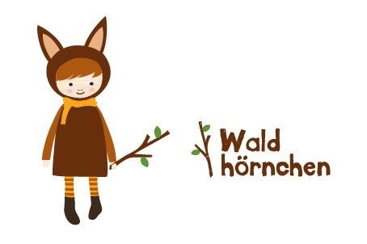

Die uniKITA Darmstadt e.V.
sucht ab sofort

pädagogische Unterstützungskraft

für den Waldkindergarten „Waldhörnchen“
26 Std./Woche befristete Festanstellung bis 30.04.2023

Wir, die Waldhörnchen, sind eine aufgeweckte, vielseitige und abenteuerlustige Gruppe mit 20 Kindern im Alter von 3-6 Jahren und einem Team von 4 engagierten Pädagog*innen.
Die Vormittage verbringen wir in Wald und Natur. Die Nachmittage in unserem Waldhörnchennest, einem Gebäude auf der Lichtwiese. Unsere Betreuungszeiten sind von 8:00-16:00 Uhr.

Wir wünschen uns eine aufgeschlossene, verständnisvolle und empathische Persönlichkeit,
die Lust hat, aktiv mit den Kindern zu spielen, zu lernen und den Tag zu gestalten. Eigenschaften, über die wir uns freuen, sind Zuverlässigkeit, Selbstständigkeit und Teamfähigkeit.

Wir bieten Dir, Teil eines pädagogischen Teams zu sein, das in einer kleinen Gruppe mit gutem Personalschlüssel arbeitet. Unsere pädagogische Arbeit ist in den Grundzügen situativ, ko-konstruktiv und inklusiv. Die Arbeit wird inhaltlich und administrativ von einem gruppenübergreifenden pädagogischen Leitungsteam unterstützt.

Die uniKITA Darmstadt e.V. ist eine langjährig bestehende Elterninitiative mit 3 Krabbelgruppen
und 2 Waldkindergärten. Es gibt eingespielte Vereinsstrukturen und eine klare Aufgabenverteilung
zwischen Eltern, Erzieher*innen und Verwaltungskräften.

Wenn wir Dein Interesse geweckt haben, freuen wir uns auf Deine Bewerbung!

Besuche gerne unsere Website für einen ersten Eindruck:
Home - uniKITA Darmstadt (unikita-darmstadt.de)

Kontakt:
Bewerbungen und Rückfragen bitte an: Sarah Rose
E-Mail: bewerbung@unikita-darmstadt.de

(Betreff: Bewerbung Waldhörnchen) Bitte fasse die Dokumente zu zwei PDF-Dateien zusammen:
- Motivationsschreiben und Lebenslauf
- Wenn vorhanden: Zeugnisse und sonstige Dokumente

